# Bài 1: Biến cố giao và quy tắc nhân xác suất

**Giải Toán 11 Bài 1: Biến cố giao và quy tắc nhân xác suất**  
**Giải Toán 11 trang 89 Tập 2**  
**Hoạt động khởi động trang 89 Toán 11 Tập 2**: Nguyệt và Nhi cùng tham gia một cuộc thi bắn cung. Xác suất bắn trúng tâm bia của Nguyệt là 0,9 và của Nhi là 0,8. Tính xác suất để cả hai bạn cùng bắn trúng tâm bia.  
**Lời giải:**  
**Sau bài học này, ta giải quyết được bài toán này như sau:**  
Ta sẽ xét trong trường hợp Nguyệt và Nhi bắn độc lập với nhau.  
Gọi biến cố A: “Nguyệt bắn trúng tâm bia”.  
Biến cố B: “Nhi bắn trúng tâm bia”.  
Biến cố AB: “Cả hai bạn bắn trúng tâm bia”.  
Theo đề có: P(A) = 0,9 và P(B) = 0,8.  
Vì A, B độc lập nên P(AB) = P(A)P(B) = 0,9 × 0,8 = 0,72.  
Vậy xác suất để cả hai bạn bắn trúng tâm bia là 0,72.  
**1. Biến cố giao**  
**Hoạt động khám phá 1 trang 89 Toán 11 Tập 2**: Gieo hai con xúc xắc cân đối và đồng chất. Gọi A là biến cố “Tổng số chấm xuất hiện trên hai con xúc xắc bằng 5”, B là biến cố “Tích số chấm xuất hiện trên hai con xúc xắc bằng 6”.  
a) Hãy viết tập hợp mô tả các biến cố trên.  
b) Hãy liệt kê các kết quả của phép thử làm cho cả hai biến cố A và B cùng xảy ra.  
**Lời giải:**  
a) A = {(1; 4); (2; 3); (3; 2); (4; 1)}.  
B = {(1; 6); (2; 3); (3; 2); (6; 1)}.  
b) Các kết quả của phép thử làm cho cả hai biến cố A và B cùng xảy ra là (2; 3) và (3; 2).  
**Thực hành 1 trang 89 Toán 11 Tập 2**: Tiếp tục với phép thử ở Ví dụ 1.  
a) Gọi D là biến cố “Số chấm xuất hiện trên con xúc xắc thứ nhất là 3”. Hãy xác định các biến cố AD, BD và CD.  
b) Gọi ¯¯¯AA¯ là biến cố đối của biến cố A. Hãy viết tập hợp mô tả các biến cố giao ¯¯¯ABA¯B và ¯¯¯ACA¯C  
**Lời giải:**  
a) Ta có D = {(3; 1); (3; 2); (3; 3); (3; 4); (3; 5); (3; 6)}.  
Theo hoạt động khám phá 1 và Ví dụ 1, ta có:  
A = {(1; 4); (2; 3); (3; 2); (4; 1)}.  
B = {(1; 6); (2; 3); (3; 2); (6; 1)}.  
C = {(1; 6); (6; 1); (1; 5); (5; 1); (1; 4); (4; 1); (1; 3); (3; 1); (1; 2); (2; 1); (1; 1)}.  
Khi đó:  
AD = {(3; 2)}; BD = {(3; 2)}; CD = {(3; 1)}.  
b) ¯¯¯ABA¯B = {(1; 6); (6; 1)}.  
¯¯¯ACA¯C = {(1; 6); (6; 1); (1; 5); (5; 1); (1; 3); (3; 1); (1; 2); (2; 1); (1; 1)}.  
**2. Hai biến cố xung khắc**  
**Hoạt động khám phá 2 trang 89 Toán 11 Tập 2**: Gieo hai con xúc xắc cân đối và đồng chất. Gọi A là biến cố “Tổng số chấm xuất hiện trên hai con xúc xắc bằng 5”, gọi B là biến cố “Xuất hiện hai mặt có cùng số chấm”. Hai biến cố A và B có thể đồng thời cùng xảy ra không?  
**Lời giải:**  
Ta có A = {(1; 4); (2; 3); (3; 2); (4; 1)}.  
B = {(1; 1); (2; 2); (3; 3); (4; 4); (5; 5); (6; 6)}.  
AB = ∅ .  
Do đó A và B không đồng thời xảy ra.  
**Giải Toán 11 trang 90 Tập 2**  
**Thực hành 2 trang 90 Toán 11 Tập 2**: Hãy tìm một biến cố khác rỗng và xung khắc với cả ba biến cố A, B và C trong Ví dụ 1.  
**Lời giải:**  
Biến cố D: “Tích số chấm xuất hiện trên hai con xúc xắc bằng 8”.  
**Thực hành 3 trang 90 Toán 11 Tập 2**:  
a) Hai biến cố đối nhau xung khắc với không?  
b) Hai biến cố xung khắc có phải là hai biến cố đối nhau không?  
**Lời giải:**  
a) Hai biến cố đối nhau thì xung khắc.  
b) Hai biến cố xung khắc thì chưa chắc là hai biến cố đối nhau.  
*Ví dụ:* Một hộp có 5 viên bi xanh, 4 viên bi đỏ và 2 viên bi vàng. Lấy ra ngẫu nhiên đồng thời 2 viên bi từ hộp. Xét hai biến cố:  
Biến cố A “Hai viên bi lấy ra cùng màu xanh” và biến cố B “Hai viên bi lấy ra cùng màu đỏ” là hai biến cố xung khắc nhưng không đối nhau.  
**3. Biến cố độc lập**  
**Hoạt động khám phá 3 trang 90 Toán 11 Tập 2**: An và Bình mỗi người gieo một con xúc xắc cân đối và đồng chất. Gọi A là biến cố “An gieo được mặt 6 chấm” và B là biến cố “Bình gieo được mặt 6 chấm”.  
a) Tính xác suất của biến cố B.  
b) Tính xác suất của biến cố B trong hai trường hợp sau:  
+) Biến cố A xảy ra;  
+) Biến cố A không xảy ra.  
**Lời giải:**  
a) Ta có ΩΩ = {1; 2; 3; 4; 5; 6}, n( ΩΩ ) = 6.  
B = {6}, n(B) = 1. Do đó P(B)=n(B)n(Ω)=16P(B)=(nB)/(nΩ)=(1)/(6).  
b) Kí hiệu (i; j) là kết quả An gieo được mặt i chấm, Bình gieo được mặt j chấm, với 1 ≤ i; j ≤ 6.  
+) Nếu biến cố A xảy ra thì kết quả của phép thử là 1 trong 6 kết quả (6; 1); (6; 2); (6; 3); (6; 4); (6; 5); (6; 6). Trong đó có 1 kết quả thuận lợi cho biến cố B. Do đó P(B)=16P(B)=(1)/(6).  
+) Nếu biến cố A không xảy ra thì kết quả của phép thử là {(i; j): 1 ≤ i ≤ 5; 1 ≤ j ≤ 6}. Có 30 kết quả.  
Trong đó có 5 kết quả thuận lợi cho biến cố B là: (1; 6); (2; 6); (3; 6); (4; 6); (5; 6).  
Do đó P(B)=530=16P(B)=(5)/(30)=(1)/(6).  
**Giải Toán 11 trang 91 Tập 2**  
**Thực hành 4 trang 91 Toán 11 Tập 2**: Hãy chỉ ra 2 biến cố độc lập trong phép thử tung 2 đồng xu cân đối và đồng chất.  
**Lời giải:**  
Biến cố A: “Đồng xu thứ nhất xuất hiện mặt sấp”.  
Biến cố B: “Đồng xu thứ hai xuất hiện mặt ngửa”.  
**4. Quy tắc nhân xác suất của hai biến cố độc lập**  
**Hoạt động khám phá 4 trang 91 Toán 11 Tập 2**: Trong Hoạt động khám phá 3, hãy tính và so sánh P(AB) với P(A)P(B).  
**Lời giải:**  
Ta có ΩΩ = {(i; j): 1 ≤ i ≤ 6; 1 ≤ j ≤ 6} suy ra n( ΩΩ ) = 36.  
AB = {(6; 6)}, suy ra n(AB) = 1. Do đó P(AB)=136P(AB)=(1)/(36).  
Mà P(A)=16P(A)=(1)/(6); P(B)=16P(B)=(1)/(6)nên P(A)P(B)=16⋅16=136P(A)P(B)=(1)/(6)⋅(1)/(6)=(1)/(36).  
Do đó P(AB) = P(A)P(B).  
**Giải Toán 11 trang 92 Tập 2**  
**Thực hành 5 trang 92 Toán 11 Tập 2**: Hãy trả lời câu hỏi ở hoạt động khởi động nếu Nguyệt và Nhi bắn độc lập với nhau.  
**Lời giải:**  
Gọi biến cố A: “Nguyệt bắn trúng tâm bia”.  
Biến cố B: “Nhi bắn trúng tâm bia”.  
Biến cố AB: “Cả hai bạn bắn trúng tâm bia”.  
Theo đề có: P(A) = 0,9 và P(B) = 0,8.  
Vì A, B độc lập nên P(AB) = P(A)P(B) = 0,9 × 0,8 = 0,72.  
Vậy xác suất để cả hai bạn bắn trúng tâm bia là 0,72.  
**Bài tập**  
**Giải Toán 11 trang 93 Tập 2**  
**Bài 1 trang 93 Toán 11 Tập 2**: Hộp thứ nhất chứa 3 tấm thẻ cùng loại được đánh số lần lượt từ 1 đến 3. Hộp thứ hai chứa 5 tấm thẻ cùng loại được đánh số lần lượt từ 1 đến 5. Lấy ra ngẫu nhiên từ mỗi hộp 1 thẻ. Gọi A là biến cố “Tổng các số ghi trên 2 thẻ bằng 6”, B là biến cố “Tích các số ghi trên 2 thẻ là số lẻ”.  
a) Hãy viết tập hợp mô tả biến cố AB và tính P(AB).  
b) Hãy tìm một biến cố khác rỗng và xung khắc với cả hai biến cố A và B.  
**Lời giải:**  
a) Ta có ΩΩ = {(i; j): 1 ≤ i ≤ 3; 1 ≤ j ≤ 5} suy ra n(ΩΩ) = 15.  
AB: “Tổng các số ghi trên hai thẻ bằng 6 và tích của chúng là số lẻ”.  
Khi đó AB = {(1; 5); (3; 3)}, suy ra n(AB) = 2.  
P(AB)=n(AB)n(Ω)=215P(AB)=(nAB)/(nΩ)=(2)/(15) .  
b) Biến cố C: “Hai thẻ lấy được đều bằng 2”.  
Khi đó biến cố C xung khắc với cả hai biến cố A và B.  
**Bài 2 trang 93 Toán 11 Tập 2**: Một hộp chứa 21 tấm thẻ cùng loại được đánh số từ 1 đến 21. Chọn ra ngẫu nhiên 1 thẻ từ hộp. Gọi A là biến cố “Số ghi trên thẻ được chọn chia hết cho 2”, B là biến cố “Số ghi trên thẻ được chọn chia hết cho 3”.  
a) Hãy mô tả bằng lời biến cố *AB*.  
b) Hai biến cố *A* và *B* có độc lập không? Tại sao?  
**Lời giải:**  
a) Biến cố AB: “Số ghi trên thẻ được chọn chia hết cho cả 2 và 3”.  
b) A = {2; 4; 6; 8; 10; 12; 14; 16; 18; 20}, suy ra n(A) = 10.  
Do đó P(A)=1021P(A)=(10)/(21).  
B = {3; 6; 9; 12; 15; 18; 21}, suy ra n(B) = 7. Do đó P(B)=721=13P(B)=(7)/(21)=(1)/(3) .  
AB = {6; 12; 18}, suy ra n(AB) = 3. Do đó P(AB)=321=17P(AB)=(3)/(21)=(1)/(7).  
Vì P(A)P(B) = 1021⋅13=1063≠17(10)/(21)⋅(1)/(3)=(10)/(63)≠(1)/(7) = P(AB) nên A và B không độc lập.  
**Bài 3 trang 93 Toán 11 Tập 2**: Cho A và B là hai biến cố độc lập.  
a) Biết P(A) = 0,7 và P(B) = 0,2. Hãy tính xác suất của các biến cố AB, ¯¯¯ABA¯B và ¯¯¯A¯¯¯BA¯B¯ .  
b) Biết P(A) = 0,5 và P(AB) = 0,3. Hãy tính xác suất của các biến cố B, ¯¯¯ABA¯B và ¯¯¯A¯¯¯BA¯B¯ .  
**Lời giải:**  
a) Vì P(A) = 0,7 nên P(¯¯¯A)=1−0,7=0,3PA¯=1−0,7=0,3; P(B) = 0,2 nên P(¯¯¯B)=1−0,2=0,8PB¯=1−0,2=0,8.  
Do A, B là hai biến cố độc lập nên P(AB) = P(A)P(B) = 0,7 × 0,2 = 0,14.  
Do A, B là hai biến cố độc lập nên AA, B cũng là hai biến cố độc lập.  
Do đó P(¯¯¯AB)=P(¯¯¯A)P(B)PA¯B=PA¯PB = 0,3 × 0,2 = 0,06.  
Do A, B là hai biến cố độc lập nên ¯¯¯AA¯, ¯¯¯BB¯ cũng là hai biến cố độc lập.  
Do đó P(¯¯¯A¯¯¯B)=P(¯¯¯A)P(¯¯¯B)PA¯B¯=PA¯PB¯ = 0,3 × 0,8 = 0,24.  
b) Vì P(A) = 0,5 nên P(¯¯¯A)=1−0,5=0,5PA¯=1−0,5=0,5.  
Do A, B là hai biến cố độc lập nên P(AB) = P(A)P(B) nên P(B)=P(AB)P(A)=0,30,5=0,6P(B)=(P(AB))/(P(A))=(0,3)/(0,5)=0,6.  
Vì P(B) = 0,6 nên P(¯¯¯B)=1−0,6=0,4PB¯=1−0,6=0,4.  
Do A, B là hai biến cố độc lập nên ¯¯¯AA¯ , B cũng là hai biến cố độc lập.  
Do đó P(¯¯¯AB)=P(¯¯¯A)P(B)PA¯B=PA¯PB = 0,5 × 0,6 = 0,3.  
Do A, B là hai biến cố độc lập nên ¯¯¯AA¯, ¯¯¯BB¯ cũng là hai biến cố độc lập.  
Do đó P(¯¯¯A¯¯¯B)=P(¯¯¯A)P(¯¯¯B)PA¯B¯=PA¯PB¯ = 0,5 × 0,4 = 0,2.  
**Bài 4 trang 93 Toán 11 Tập 2**: Một xạ thủ bắn lần lượt 2 viên đạn vào một bia. Xác suất trúng đích của viên thứ nhất và thứ hai lần lượt là 0,9 và 0,6. Biết rằng kết quả các lần bắn độc lập với nhau. Tính xác suất của các biến cố sau bằng cách sử dụng sơ đồ hình cây:  
a) “Cả 2 lần bắn đều trúng đích”;  
b) “Cả 2 lần bắn đều không trúng đích”;  
c) “Lần bắn thứ nhất trúng đích, lần bắn thứ hai không trúng đích”.  
**Lời giải:**  
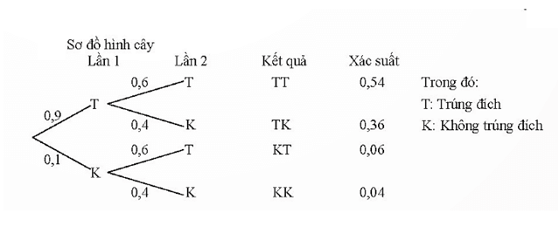  
Theo sơ đồ trên thì:  
a) Xác suất cả hai lần bắn trúng đích là 0,54.  
b) Xác suất cả hai lần bắn đều không trúng đích là 0,04.  
c) Xác suất để lần bắn thứ nhất trúng đích, lần bắn thứ hai không trúng đích là 0,36.  
**Bài 5 trang 93 Toán 11 Tập 2**: Một bệnh truyền nhiễm có xác suất truyền bệnh là 0,8 nếu tiếp xúc với người bệnh mà không đeo khẩu trang; là 0,1 nếu tiếp xúc với người bệnh mà có đeo khẩu trang. Anh Lâm tiếp xúc với 1 người bệnh hai lần, trong đó có một lần đeo khẩu trang và một lần không đeo khẩu trang. Tính xác suất anh Lâm bị lây bệnh từ người bệnh mà anh tiếp xúc đó.  
**Lời giải:**  
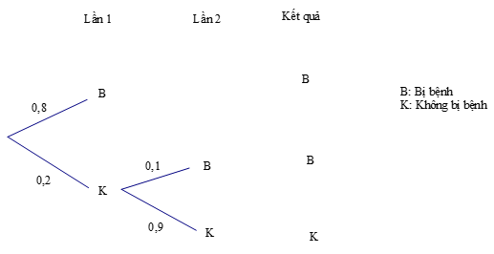  
Xác suất anh Lâm không bị lây bệnh từ người bệnh là : 0,2 × 0,9 = 0,18.  
Xác suất anh Lâm bị lây bệnh từ người bệnh là : 1 – 0,18 = 0,82.  
Vậy xác suất anh Lâm bị lây bệnh từ người bệnh là 0,82.  
**Lý thuyết Biến cố giao và quy tắc nhân xác suất**  
**1. Biến cố giao**  
Cho hai biến cố A và B. Biến cố: “Cả A và B cùng xảy ra”, kí hiệu AB hoặc A∩BA∩B được gọi là *biến cố giao* của A và B.  
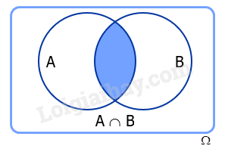  
**Chú ý:** Tập hợp mô tả biến cố AB là giao của hai tập hợp mô tả biến cố A và biến cố B. Biến cố AB xảy ra khi và chỉ khi cả hai biến cố A và B xảy ra.  
**2. Hai biến cố xung khắc**  
Hai biến cố A và B được gọi là *xung khắc* nếu A và B không đồng thời xảy ra.  
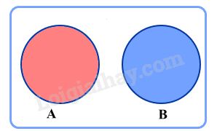  
**Chú ý:** Hai biến cố A và B là xung khắc khi và chỉ khi A∩B=∅A∩B=∅.  
**3. Biến cố độc lập**  
Hai biến cố A và B được gọi là *độc lập* nếu việc xảy ra hay không xảy ra của biến cố này không làm ảnh hưởng tới xác suất xảy ra của biến cố kia.  
**Nhận xét:** Nếu hai biến cố A và B độc lập thì A và ¯¯¯¯BB¯; ¯¯¯¯AA¯ và B; ¯¯¯¯AA¯ và ¯¯¯¯BB¯ cũng độc lập.  
**4. Quy tắc nhân xác suất của hai biến cố độc lập**  
Nếu hai biến cố A và B độc lập với nhau thì P(AB)=P(A).P(B)P(AB)=P(A).P(B).  
**Chú ý:** Từ quy tắc nhân xác suất ta thấy, nếu P(AB)≠P(A)P(B)P(AB)≠P(A)P(B) thì hai biến cố A và B không độc lập.  
**Sơ đồ tư duy Biến cố giao và quy tắc nhân xác suất**  
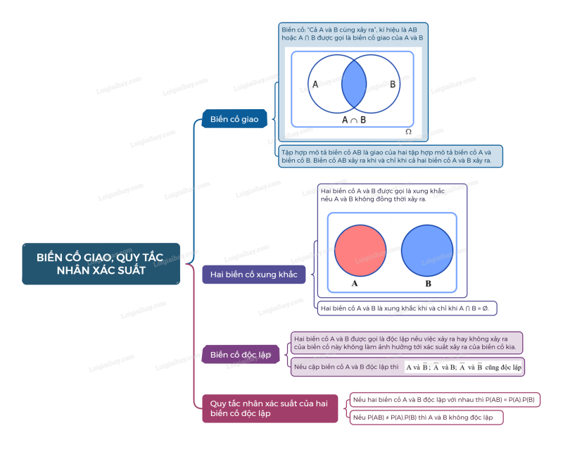  
**Xem thêm Lời giải bài tập Toán 11** **Chân trời sáng tạo hay, chi tiết khác:**   
**Bài tập cuối chương 8 trang 86**  
**Bài 2: Biến cố giao và quy tắc nhân xác suất**  
**Bài tập cuối chương 9 trang 98**  
**Bài 1: Vẽ hình khối bằng phần mềm GeoGebra. Làm kính 3D để quan sát ảnh nổi**  
**Bài 2: Ứng dụng lôgarit vào đo lường độ pH của dung dịch**